龍騰文化

113學年度分科測驗全真模擬試卷

數學甲考科

請於考試開始鈴響起，在答題卷簽名欄位以正楷簽全名

龍騰數學科編輯小組

【教用卷】

─作答注意事項─

考試時間：80分鐘

作答方式：

˙選擇（填）題用2B鉛筆在「答題卷」上作答；更正時，應以橡皮擦擦拭，切勿使用修正液（帶）。

˙除題目另有規定外，非選擇題用筆尖較粗之黑色墨水的筆在「答題卷」上作答；更正時，可以使用修正液（帶）。

˙考生須依上述規定劃記或作答，若未依規定而導致答案難以辨識或評閱時，恐將影響成績並損及權益。

˙答題卷每人一張，不得要求增補。

˙選填題考生必須依各題的格式填答，且每一個列號只能在一個格子劃記。

選擇（填）題計分方式：

˙單選題：每題有個選項，其中只有一個是正確或最適當的選項。各題答對者，得該題的分數；答錯、未作答或劃記多於一個選項者，該題以零分計算。

˙多選題：每題有個選項，其中至少有一個是正確的選項。各題之選項獨立判定，所有選項均答對者，得該題全部的分數；答錯個選項者，得該題的分數；但得分低於零分或所有選項均未作答者，該題以零分計算。

˙選填題每題有個空格，須全部答對才給分，答錯不倒扣。

　※試題中參考的附圖均為示意圖，試題後附有參考公式及數值。

祝考試順利

版權所有‧侵害者必究

|  |  |
| --- | --- |
| 標準字-龍騰文化01 | 學用卷定價20元  62001N12-E2R A |
| 贈品禁止轉售 #1 |

第壹部分、選擇（填）題（占76分）

一、單選題（占18分）

說明：第1題至第3題，每題6分。

1. 在的範圍內，滿足二階方陣的乘法反方陣不存在之所有的總和為何？

(1)　(2)　(3)　(4)　(5)

參考答案： (3)

試題解析： 因為不存在，所以，

又，所以

，故所有的總和為。

2. 設空間中三向量，，，若，則最大值為何？

(1)　(2)　(3)　(4)　(5)

參考答案： (1)

試題解析：  
  
，

故最大值為。

3. 設數列的遞迴關係式為。若，則的值為何？

(1)　(2)　(3)　(4)　(5)

參考答案： (1)

試題解析： 因為⇒（），

所以（），得，，，

即，故選(1)。

二、多選題（占40分）

說明：第4題至第8題，每題8分。

4. 如圖，在中，、。選出正確的選項：

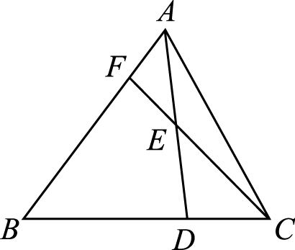(1)

(2)

(3)

(4)

(5)

參考答案：(1)(5)

試題解析： (1) 利用分點公式，可得。

(2) 因為，

所以。

(3) 令，

則，

因為三點共線，

所以，

即。

(4) 由(3)可知，

。

(5) 。

故選(1)(5)。

5. 圓，圓，若為上任一點，為圓上的一點，試問下列何者正確？

(1) 之最大值為13

(2) 當有最小值時，、

(3) 的最大值為32

(4) 最小值為

(5) 若直線穿越兩圓之間而不與兩圓有任何交點，則值範圍為

參考答案：(2)(3)(4)(5)

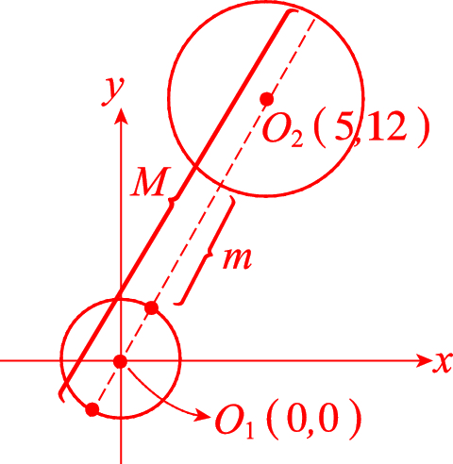試題解析： (1) 如圖，最大值



。

(2) 最小時，



⇒　，

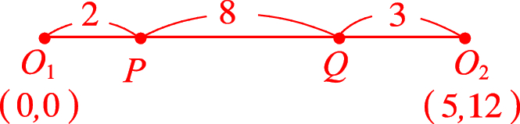 

⇒　。

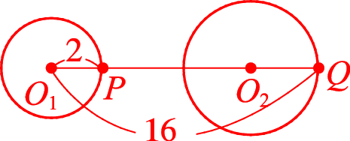 (3) 

最大值產生在。

(4) 的絕對值為與張開的平行四邊形面積，

所以當時最大

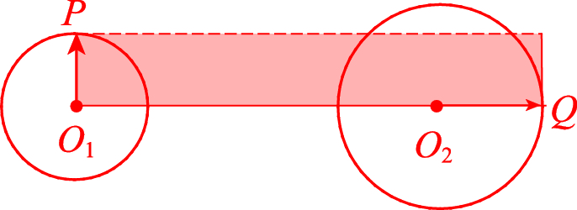 ⇒　最大

⇒　　⇒　，

所以最小值為。

(5) 當：與相切時

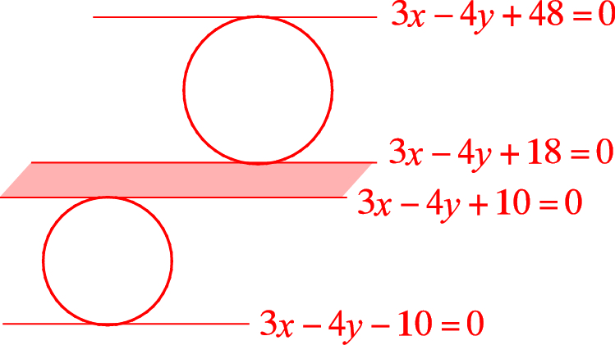 ⇒　，

當與相切時

⇒　

⇒　或18，

由圖可知。

故選(2)(3)(4)(5)。

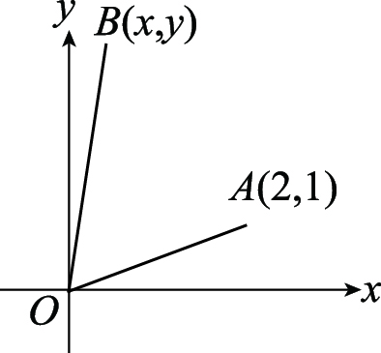6. 如圖所示，在坐標平面上，點、，，

，且矩陣，試問下列選項何者正確？

(1) 

(2) 若點對於直線的對稱點坐標為，則，

其中

(3) 若矩陣將、兩點分別變換到與，則的面積為倍的面積

(4) ，其中

(5) 以直線為對稱軸之鏡射方陣為

參考答案：(1)(2)(3)(4)(5)

試題解析：

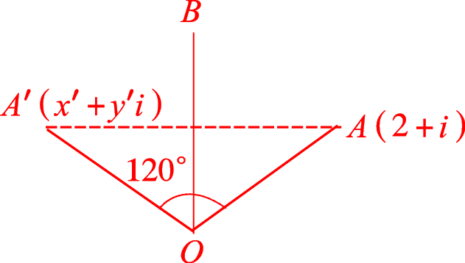(1)是表示將逆時針旋轉60°再伸長2倍長，

　恰符合題示的點。

(2)利用複數平面將視為，

　而點的對稱點視為

　⇒　⇒　。

(3)矩陣將區域變換為區域，則面積面積。

(4)，

。

(5)以直線：為對稱軸之鏡射矩陣為，

　因為　⇒　。

故選(1)(2)(3)(4)(5)。

7. 已知三次函數在處有極大值2，且。選出正確的選項：

(1)　(2)　(3)　(4)方程式恰有三相異實根

(5)

參考答案：(2)(3)(4)(5)

試題解析： (1) 。

(2) 因為，

所以，即。

(3) 因為，所以。

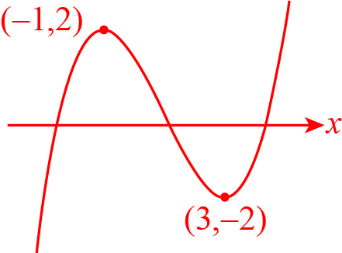 (4) 由三次函數在處有極大值2，

及，，可得的略圖如右。

因為圖形與軸交於三相異點，

所以方程式恰有三相異實根。

(5) 設，

則，

，

其中,,為定值。

因此。

故選(2)(3)(4)(5)。

8. 已知三次函數的圖形通過(0,0)、(4,0)、(6,0)，且，。

選出正確的選項：

(1) (2)的圖形與軸所圍成區域面積為11

(3) (4) (5)

參考答案：(2)(3)(4)(5)

試題解析： 由的圖形通過點(0,0),(4,0)與(6,0)，及，

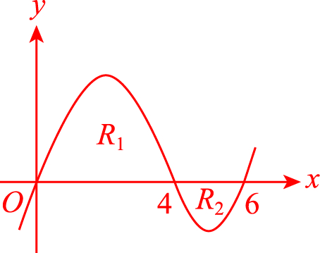 可得的圖形如右：

(1) 因為，

所以。

(2) 因為，，

所以區域的面積為9，區域的面積為2。

故的圖形與軸所圍成區域的面積為。

(3) 。

(4) 的圖形如下：

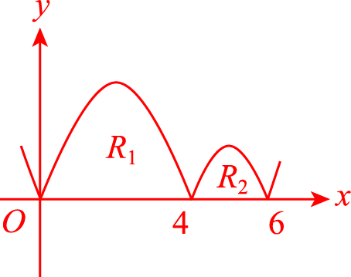

得的面積的面積。

(5) 因為的圖形為的圖形向右平移1單位，

可得的圖形如下：

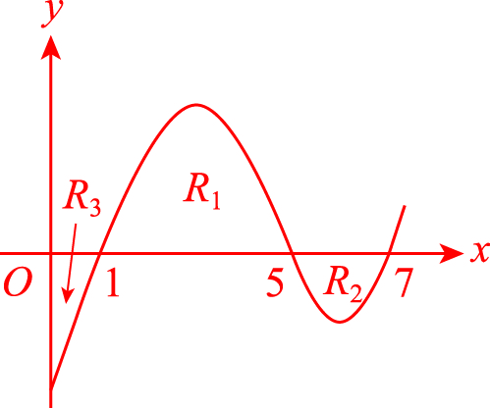

故的面積的面積的面積。

故選(2)(3)(4)(5)。

三、選填題（占18分）

說明：第9題至第11題，每題6分。

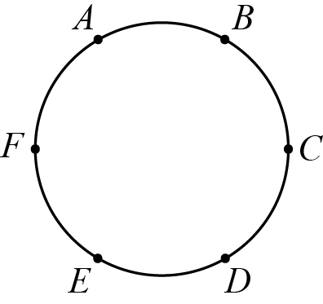9. 如右圖，為圓周上的六個等分點。有一遊戲，開始時將一石子置於出發點，接著丟一公正硬幣決定如何移動石子，規則如下：若出現正面，則石子順時針前進二個等分點﹔若出現反面，則順時針前進一個等分點。則石子恰繞該圓一周（即回到

出發點處）的機率為。

參考答案：

試題解析： 設移動二個等分點次，一個等分點次。

依題意，得，

其中,為非負整數。

其解有等4組解。

利用二項分配，得恰繞該圓一周的機率為

。

10. 中，已知且，若外有一點，滿足、，而且，求。

參考答案：3

試題解析： ，



⇒　

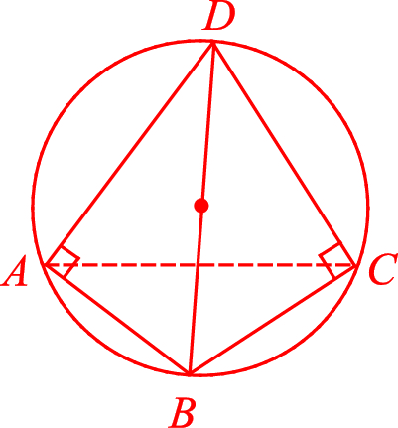 ⇒⇒

⇒⇒，

又且表示四點共圓，

且為此圓直徑，

從中可得知外接圓直徑為

⇒。

11. 三複數，，，其中，的主輻角為，

若，，且滿足點在實軸正向上，則。

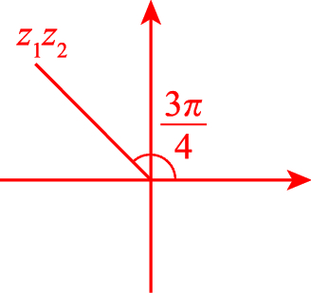參考答案：

試題解析： 因為，所以，

，

令，

則，

，

，

所以，又在實軸正向上，

得

，取。

第貳部分、混合題或非選擇題（占24分）

說明︰本部分共有2題組，選填題每題2分，非選擇題配分標於題末。限在答題卷標示題號的作答區內作答。選擇（填）題與「非選擇題作圖部分」使用 2B 鉛筆作答，更正時以橡皮擦擦拭，切勿使用修正帶（液）。非選擇題請由左而右橫式書寫，作答時必須寫出計算過程或理由，否則將酌予扣分。

12-14題為題組

已知圓（）與拋物線相切於兩點，且圓的圓心滿足。

12. 請將點坐標以與表示。（非選擇題，4分）

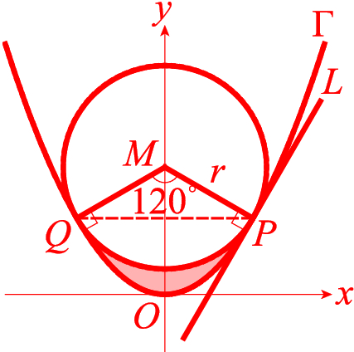參考答案：

試題解析： 因為，所以。

因為，所以。

得的坐標為。

13. 請求出實數與的值。（非選擇題，4分）

參考答案：，

試題解析：切線的斜率為。

又因為，

所以的斜率為，

由點斜式，得，

因為點既在上也在上，

所以

，

解得，。

14. 拋物線與圓所圍的面積（在拋物線之上，圓之下的部分）（非選擇題，4分）

（註：兩曲線相切是指在其交點處的切線是同一條直線）

參考答案：

試題解析： 因為，，

所以與所圍面積為

(弓形 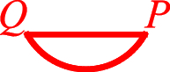)







。

15-17題為題組

已知二階方陣滿足，。

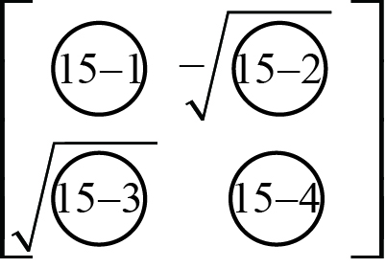15. 求。（選填題，4分）

參考答案：

試題解析： 合併已知條件，

得。

利用反方陣公式，

得

。

16. 設，求。（非選擇題，4分）

參考答案：

試題解析： 因為為一旋轉矩陣，

所以

。

17. 在坐標平面上，已知為原點，是邊長為2的正三角形。若經二階方陣線性變換後成，則及為何？（非選擇題，4分）

參考答案：，

試題解析： 將改寫為，

得知的變換是以為中心逆時針旋轉後，再伸縮2倍。

又仍為，因此，是邊長為4的正三角形，

故且。

參考公式及可能用到的數值

1. 首項為，公差為的等差數列前項之和為

首項為，公比為的等比數列前項之和為

2. 級數和：；

3. 三角函數的和角公式：





4. 的正弦定理： （為外接圓半徑）

的餘弦定理： 

5. 一維數據，  
算術平均數；標準差

6. 二維數據，  
相關係數  
最適直線（迴歸直線）方程式

7. 參考數值：



8. 對數值：

9. 若為二項分布，則期望值，變異數；  
若為幾何分布，則期望值，變異數。